Всероссийские конкурсы, викторины, олимпиады

для одаренных детей и педагогов

«Радуга талантов»

www.raduga-talantov.com

Всероссийская олимпиада школьников.
Начальные классы. Русский язык. 2 класс.
1. Определи, в каком слове звуков больше, чем букв. Обведи правильный ответ:
А) Совет Б) Песня В) 3аяц
2. Выбери и обведи то слово, которое НЕЛЬЗЯ употребить со словом ГЛАЗА. Обведи правильный ответ:
А) Густые Б) Умные В) Карие
3. Определите количество слогов в слове БЛОКИРОВАТЬ. Обведи правильный ответ:
А) 6 Б) 4 В) 3
4. Разгадай ребус. Обведи правильный ответ:
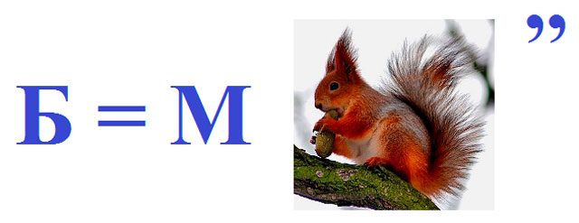
А) Мел Б) Мелки В) Белка
5. В слове РОСТ поставь последнюю букву в начало, а затем прочитай получившееся слово наоборот. Какое слово получилось при чтении наоборот? Обведи правильный ответ:
А) Остр Б) Тост В) Сорт
6. В каком слове все согласные звуки твёрдые. Обведи правильный ответ:
А) Лето Б) Голубь В) Сорока

7. Вы изучаете правописание имён собственных. Все, кроме одного слова в списке, можно писать как с заглавной буквы, так и с прописной. Какое слово можно писать только с заглавной буквы, иначе оно будет бессмысленным? Обведи правильный ответ:
А) Роза Б) Дарья В) Виктория
8. Мой первый слог найдёшь тогда,
Когда в капели капает вода.
Местоимение — слог второй,
А в целом — школьный столик твой.
Обведи правильный ответ:
А) Доска Б) Стол В) Парта
9. Разгадай ребус. Обведи правильный ответ:
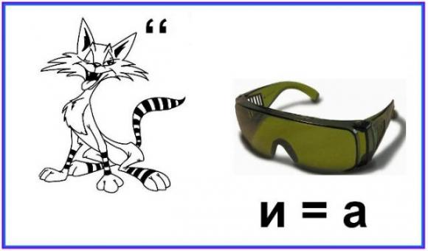
А) Кочка Б) Котик В) Кочки
10. Какие слова нельзя переносить? Обведи правильный ответ:
А) Только слова, состоящие из одного слога
Б) Слова, состоящие из одного слога, и слова из двух слогов, если один из них состоит только из одного гласного звука
В) Все слова можно переносить

